Значај биљака и животиња за човека

Сва жива бића су повезана и зависе једна од других
Kакве користи човекима од биљака и животиња?
Човек на различите начине користи биљке и животиње за своје потребе.
Биљке и животиње човек користи за исхрану.

Биљке служе да улепшају домове и насеља.
Лековите биљке користе се за производњу крема, лекова, напитака...
Неке животиње се користе за рад и преношење терета.
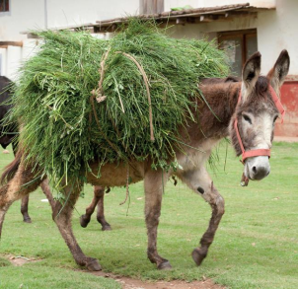

Јахање коња служи као терапија за одређена обољења.

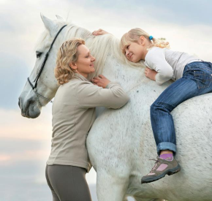
Пси могу бити водичи слепима, као и чувари људи, животиња и домова.
Дрво, кожа, вуна, крзно и перје користе се за израду различитих производа.

